Cuentos para pensar
http://www.cuentosbreves.org/la-tortuga-y-la-liebre/

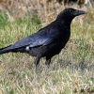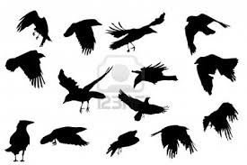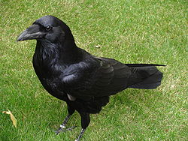
La corneja y los cuervos
Hace mucho tiempo, una pequeña y oscura corneja, vivía consumida por los celos, que le provocaban sus vecinos los cuervos. ¿Qué le empujaba a sentir tal envidia? La capacidad que tienen estos animales para servir como mensajeros de todo tipo de augurios para los hombres.
Con el entendimiento totalmente nublado por el resentimiento, voló hasta la rama más próxima de un camino y se posó allí, esperando a que pasara por el lugar, alguno de los habitantes de la zona. Tras un rato esperando, pudo divisar a lo lejos, un pequeño grupo de peregrinos aproximándose a su situación.
Cuando observo que estaban lo suficientemente cerca para escucharla, comenzó a dar unos graznidos tan desagradables, que una pequeña parte del grupo comenzó a alejarse todo lo deprisa que pudieron de tan molesto animal. El más retrasado de todos, el cual conocía bien los sonidos de la naturaleza, les dijo:
- Compañeros, no huyáis de esa manera, ya que aunque este escandaloso animal os parezca un cuervo, no es más que una inocente corneja. Parad de correr, puesto que sus graznidos, nada malo os anuncian.
Moraleja: No te dejes llevar por la envidia, si no posees conocimientos o capacidades superiores a los que mejor están preparados, ya que lo único que acabarás consiguiendo, es poner de manifiesto tu ignorancia.
La valentía es una cualidad que los hombres admiran. Cuando es excesiva se puede transformar en arrogancia y en imprudencia. Y cuando es escasa se considera cobardía y pusilanimidad.
Los cuervos, negros de plumaje, y tímidos de actitud, que prefieren vivir por la noche en que hay menos peligro, se les considera cobardes. Pero no todo ellos lo son.
El cuento invita a reflexionar en lo conveniente que es poner la inteligencia a pensar. Y ella nos dirá, en su forma de sentido común, cuándo una postura es pusilánime y cuándo se convierte en audacia y en temeridad.

La tortuga y la libre
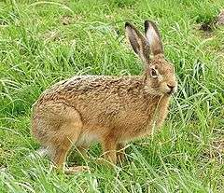
Hace muchos años, vivía una liebre muy fanfarrona, que siempre estaba recordando a todo el mundo, lo veloz que podía ser. Tan orgullosa era, que día tras día, machacaba a la pobre tortuga y su baja velocidad.
Cansada de sus burlas, la tortuga le dijo un día:
- Si tan segura estás lo que dices, ¿Por qué no echamos una carrera para comprobarlo?
- ¿Una carrera? Te ganaría con los ojos cerrados y a la pata coja. Si te hace ilusión perder, no veo ningún inconveniente.
- Perfecto, correremos hasta la última roca del camino y, al terminar, seguro que no te quedan tantas ganas de reír.
Terminada esta conversación y cuando todos los animales de los alrededores se hubieron enterado de tan singular reto, se comenzó a disponer todo para la carrera. Cuando todo estuvo listo, se dio la salida a ambos corredores.
Confiada al 100% en sus posibilidades, la liebre dejó a la tortuga que tomara una gran distancia, mientras ella vagueaba por los alrededores. Cansada de esperar, puso en marcha su carrera, llegando en un tiempo record, a la altura de la tortuga.
Viendo que iba a ser todo muy fácil, se volvió a detener para tomar un poco de aliento y dejar que la tortugada prosiguiera su lento pero seguro caminar. Recupera totalmente, volvió a arrancar de nuevo, volviendo a pasar a la tortuga rápidamente.
Y así fue pasando toda la carrera, hasta que en la última parada d la confiada liebre se puso a dormir con el orgullo de los vencedotres. Pero, he aqui, que cuando abri el ojito astuto que tienen todas las libres, dio un salto, pues la torturga estaba a punto de cruzar la meta. De nada la vailó el salto pues la tortuga metio sus patas delanteras en la raya demeta ante que la libre pusiera las suyas.
todos lso animales del bosque aplaudieron a su manera a la tortura, que se puso verda de alegría. La libre dio otro salto para esconderse entre los matojos llena de verguanza..
¡Cuántas veces los arrogantes pierden sus apuestas por sus actitudes orgullosas y cuántas veces los humildes , si son constantes, ganan las apuestas de la vida.
Esto tiene que enseñarnos a no fiarnos de nuestras aparentes cualidades, sin pensar que ellas pueden hacernos perder las ventajas si que quedan estropeadas por los vicios que tenemos y no reconocemos.

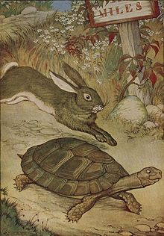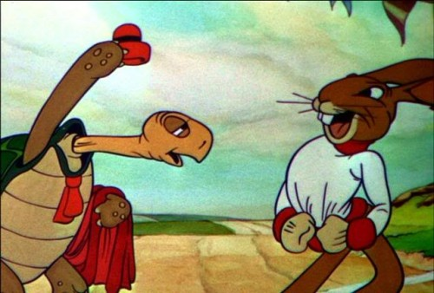

En el mundo de los animales
vivía una liebre orgullosa,
a todos decía que era veloz.
y era siempre pretenciosa
Se reía de la lenta tortuga,
la llamaba perezosa.
La desafió con ironía
y se mostro pretenciosa.
Los otros animales miraban
una carrera tan graciosa.
Se durmió la liebre
en una siesta orgullosa
y, cuando despertó, la tortuga
ya estaba victoriosa.
Cuántas veces los humildes
recogen asombrosa
la carrera de la vida
con derrotas pesarosa
que los soberbios se merecen
cesta lecciones tan sabrosas
(Traducción libre de Esopo)

Sería interesante leer esta fábula y luego poner ejemplos que se conocen o se inventan, en los cuales se advierte que se cumple lo que la fábula indica
Los ejemplos se sugieren o se inventan. El profesor pone modelos y el alumnos pequeño invento otros parecidos

El burrito en la nieve
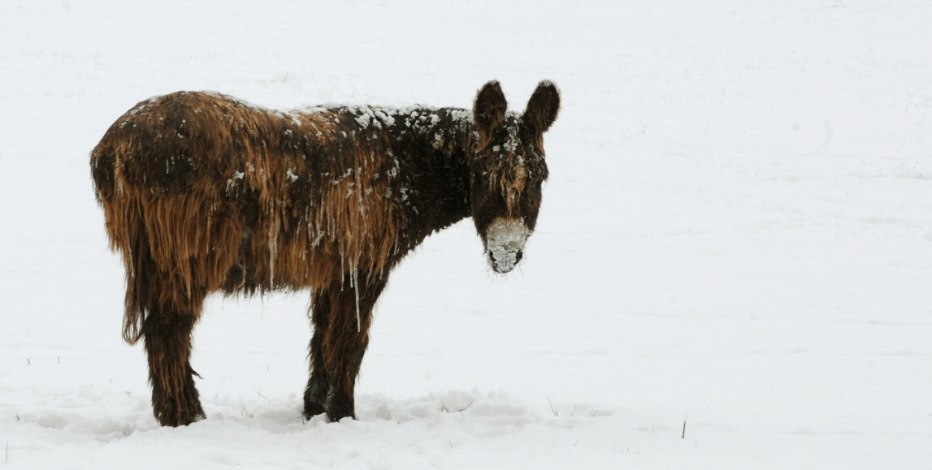

Había una vez, en un frío día de invierno, un Burrito al que tanto la estación, como la comida que su dueño le daba, desagradaban profundamente. Cansado de comer insípida y seca paja, anhelaba con todas sus fuerzas la llegada de la primavera para poder comer la hierba fresca que crecía en el prado.
Entre suspiros y deseos, llegó la tan esperada primavera para el Burrito, en la que poco pudo disfrutar de la hierba, ya que su dueño comenzó a segarla y recolectarla para alimentar a sus animales. ¿Quién cargo con ella? El risueño burro, al que tanto trabajo hizo comenzar a odiar la primavera y esperar con ansia al verano.
Pero, el verano tampoco mejoró su suerte, ya que le tocó cargar con las mieses y los frutos de la cosecha hasta casa, sudando terriblemente y abrasando su piel con el sol. Algo que le hizo volver a contar los días para la llegada del otoño, que esperaba que fuera más relajado.
Llegó al fin el otoño y con él, mucho más trabajo para el Burrito, ya que en esta época del año, toca recolectar la uva y otros muchos frutos del huerto, que tuvo que cargar sin descanso hasta su hogar.
Cuando por fin llegó el invierno, descubrió que era la mejor estación del año, puesto que no debía trabajar y podía comer y dormir tanto como quisieran, sin que nadie le molestara. Así fue, como recordando lo tonto que había sido, se dio cuenta de que para ser feliz, tan solo es necesario conformarse con lo que uno tiene.
El cuento o la fábula nos enseña es que mejor conformarse con lo que uno tiene y lo que la naturaleza le depara, que soñar y hacerse mala sangre por lo que no tiene y espera que el tiempo le conceda.
Los impaciente no se resignan a las limitaciones de la vida. Sueños con tiempos mejores y con ventajas venideras. Y siempre terminan deseando volver a lo que no les agradaba lo que tenía, con lo que con facilidad bien podrían caminar con tranquilidad.
Qué razón tiene el refrán de que "más vale lo malo conocido que lo bueno por conocer.

